PRZEPIS NA BEZGLUTENOWĄ SZARLOTKĘ BEZ CUKRU I BEZ PIECZENIA

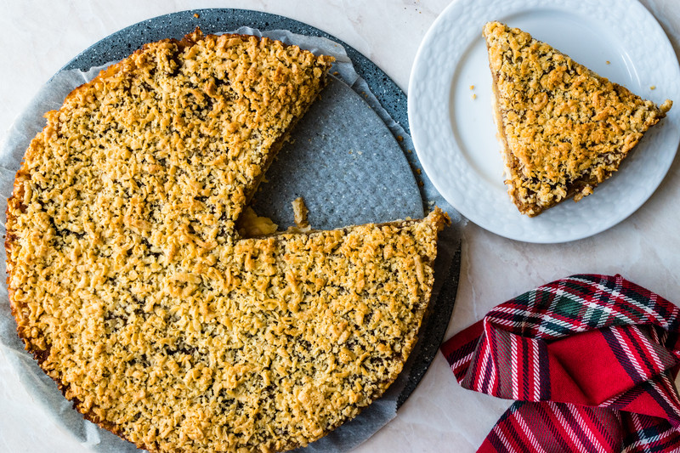

Myślicie, że nie da się zrobić przepysznego ciasta bez mąki i cukru? A na dodatek nie trzeba będzie go piec? I jeszcze – robi się go bardzo szybko? Zobaczcie ten przepis!

Nie ma nic lepszego jak pyszny, kruchy placek z jabłkami, pachnący cynamonem i wanilią. Wszyscy kochamy ciasta, ale oczywiście nie można ich jeść bez umiaru. A może jednak można?

Chociaż to ciasto jest nie tylko wegańskie i bezglutenowe, ale na dodatek jeszcze surowe (!) nie jest jednak przeznaczone tylko dla osób na skrajnie restrykcyjnej diecie. Jego smak zachwyci każdego miłośnika szarlotki, ponieważ ma wszystkie zalety „prawdziwej” szarlotki, a na dodatek można go jeść bez poczucia winy.

Składniki zdrowej szarlotki:
- składniki na spód ciasta:
– szklanka orzechów włoskich
– szklanka orzechów laskowych
– garść nerkowców
– szklanka daktyli bez pestek
- składniki na nadzienie:
– 7 średnich jabłek
– 2 garście daktyli
– łyżeczka cynamonu
– 1/4 łyżeczki tartej gałki muszkatołowej
– łyżeczka prawdziwej esencji waniliowej
– 3 łyżki nasion chia
- składniki na kruszonkę:
– garść migdałów
– garść orzechów włoskich
– garść orzechów laskowych
– 1 łyżka nierafinowanego oleju kokosowego
– 1 łyżka miodu
– łyżeczka cynamonu
Jak zrobić zdrową szarlotkę?
Musisz namoczyć orzechy i daktyle z których zrobisz później spód ciasta. Najlepiej zrobić to poprzedniego dnia wieczorem. Gdy już odciśniesz je z wody, wrzuć do miksera i zmiksuj na gruboziarnistą, lepką masę. Tą masą wyłóż formę nasmarowaną wcześniej olejem, dobrze ją uklep i uciśnij żeby byłą śliczna i płaska i włóż do zamrażarki na maksymalnie godzinę.
W tym czasie obierz jabłka. 3 z nich zmiksuj na gładką masę w mikserze wraz z daktylami, gałką muszkatołową i cynamonem. Do tej masy wsyp 3 łyżki nasion chia, które zagęszczą masę jabłkową. Resztę obranych jabłek albo pokrój w drobną kosteczkę albo też wrzuć do miksera i pokrój je w nim na dość duże kawałki. Wymieszaj z poprzednio zrobioną masą jabłkowo-daktylową.
Teraz kruszonka: miksujemy migdały, orzechy wraz z olejem, miodem i cynamonem na gruboziarnistą masę.
Wykładamy na przygotowany spód masę jabłkową, a na nią wysypujemy kruszonkę. Teraz wkładamy ciasto na godzinę do zamrażalnika. Po godzinie wyjmujemy i podajemy np. z bitą śmietaną. Ciasto świetnie przechowuje się kilka dni.

